
GULBENES NOVADA PAŠVALDĪBA
Reģ. Nr. 90009116327
Ābeļu iela 2, Gulbene, Gulbenes nov., LV-4401
Tālrunis 64497710, e-pasts: dome@gulbene.lv , www.gulbene.lv

AUTOCEĻU(IELU) FONDA KOMISIJAS

SĒDES PROTOKOLS
Gulbenē

2025.gada 4.augustā Nr. 6

Sēdi atklāj: 2025.gada 4.augustā plkst.13⁰⁰
Sēdi vada: Komisijas priekšsēdētājs Jānis Barinskis, Gulbenes novada domes deputāts
Sēdi protokolē: Dace Kurša, Gulbenes novada Centrālās pārvaldes Īpašumu pārraudzības nodaļas Vides pārvaldības speciāliste
Sēdē piedalās:
- Jānis Barinskis - Komisijas priekšsēdētājs, Gulbenes novada domes deputāts;
- Jānis Pūpols - Beļavas un Lejasciema pagastu apvienības pārvaldes vadītājs;
- Kristaps Dauksts – Gulbenes novada Centrālās pārvaldes Īpašumu pārraudzības nodaļas vadītājs;
- Gunita Zvirgzdiņa - Gulbenes novada Centrālās pārvaldes vecākā grāmatvede;
- Vilis Birznieks – Gulbenes novada iedzīvotājs;
- Gints Āboliņš - Gulbenes pilsētas pārvaldes vadītājs;
- Vilnis Lapiņš - Litenes, Stāmerienas un Stradu pagastu apvienības pārvaldes vadītājs;
- Normunds Mazūrs - Gulbenes novada pašvaldības domes priekšsēdētājs
- Sēdē nepiedalās: -

Darba kārtība:

1.Iesnieguma izskatīšana par ielas reģistrēšanu Litenes ciemā(Torņa iela)

2. Iesnieguma izskatīšana par ielas precizēšanu Vecstāmerienā (Dārza iela)

3. Iesnieguma izskatīšana par ielas reģistrēšanu Stāmerienā (Ābeļu iela)

4. Iesnieguma izskatīšana par Ābeļu ielas Gulbenē garuma izmaiņām

5. Par satiksmes organizēšanu Viestura ielā

6. Citi jautājumi

1.
Iesnieguma izskatīšana par ielas reģistrēšanu Litenes ciemā(Torņa iela)

Ziņo: J.Barinskis – informē, ka saņemts iesniegums (DVS sistēmā reģistrēts 07.07.2025. ar Nr. GND/2.12.1/25/1539-L) no Litenes, Stāmerienas un Stradu pagastu apvienības pārvaldes ar lūgumu reģistrēt ielu Gulbenes novada Litenes ciemā ar nosaukumu “Torņa iela”, kas atrodas uz zemes vienībām ar kadastra apzīmējumu Nr. 5068 004 0529 (pašvaldības īpašums) un Nr. 5068 004 0310. Ielas reģistrācija nepieciešama pašvaldības funkciju nodrošināšanai, piekļuvei pašvaldības īpašumiem. Pielikumā: plānkopija no kadastra ar situācijas shēmu
Litenes, Stāmerienas un Stradu pagastu.
V.Lapiņš iepazīstina ar esošo situāciju: pamats ir pašvaldības īpašums, ko plānots sadalīt un īpašumam nepieciešams nodrošināt piekļuvi, tāpēc ir jādibina ceļš. Tiek diskutēts par servitūtu esamību, servitūta tur nav, ir jādibina ceļš, kurš nodrošinās piekļuvi gan atdalītajam īpašumam, gan garāžām.

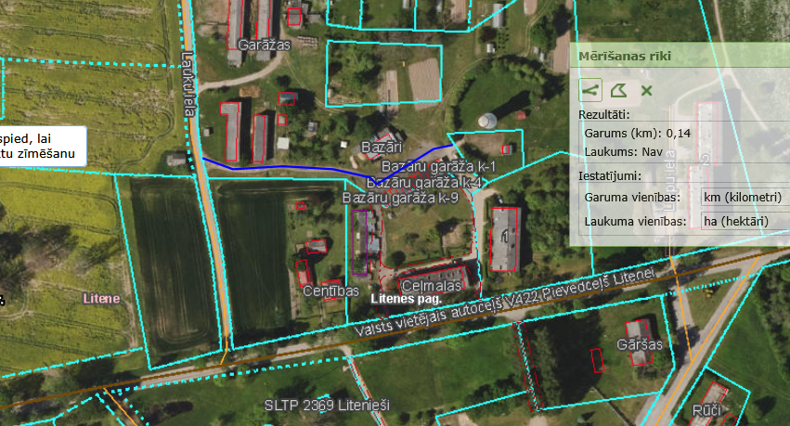

Katram īpašumam ir jābūt nodrošināta piekļuve. Saskaņā ar Zemes pārvaldības likuma 8¹ panta (1) daļā noteikto, ka Pašvaldības nozīmes ceļš vai iela ir privātā īpašuma lietošanas tiesību aprobežojums nekustamajam īpašumam, kas noteikts sabiedrības interesēs, lai nodrošinātu vienotu ceļu un ielu tīklu pašvaldībā un sabiedrības iespējas un tiesības ikvienam to izmantot. Vispārīgie teritorijas plānošanas, izmantošanas un apbūves noteikumu 92. punkts nosaka, ka Vietējo ielu tīklu plāno tā, lai tas iekļautos pilsētas vai ciema kopējā ielu un ceļu tīklā un nodrošinātu optimālas piekļūšanas iespējas katrai esošai un plānotai zemes vienībai.
Gulbenes novada domes Autoceļu (ielu) fonda komisija atklāti balsojot par – 5 (J.Barinskis, J.Pūpols, K.Dauksts, G.Zvirgzdiņa, V.Birznieks), pret – nav, atturas – nav.

NOLEMJ:
- IZVEIDOT jaunu ielu Litenes ciemā ar nosaukumu “Torņa iela”, kas atrodas uz zemes vienību ar kadastra apzīmējumu 5068 004 0529.
- UZDOT: D.Kuršai sagatavot informāciju un nosūtīt saskaņošanai VSIA Latvijas Valsts ceļi par jaunas“ Torņa ielas” izveidi Litenes ciemā.
- UZDOT: D.Kuršai Lēmuma 1.punktā norādītās izmaiņas, nosūtīt Gulbenes novada Centrālās pārvaldes Finanšu nodaļai, lai veiktu izmaiņas grāmatvedības uzskaitē.

2.
Iesnieguma izskatīšana par ielas precizēšanu Vecstāmerienā (Dārza iela)
Ziņo: J.Barinskis – informē, ka saņemts iesniegums (DVS sistēmā reģistrēts 07.07.2025. ar Nr. GND/2.12.1/25/1538-L) no Litenes, Stāmerienas un Stradu pagastu apvienības pārvaldes ar lūgumu precizēt ceļa Gulbenes novada Vecstāmerienas ciemā ar nosaukumu “Vecstāmeriena - Garāžas”, reģ.nr. C100295000035, garumu un novietojumu, kā arī mainīt nosaukumu uz “Dārza iela”, jo tas atrodas Vecstāmerienas ciema teritorijā. Pielikumā: plānkopija no kadastra ar situācijas shēmu.
V.Lapiņš iepazīstina ar esošo situāciju: ceļa gala posms šķērso privātas personas īpašumu ar kadastra Nr.5088 008 0283 ceļa posmu 0,07km garumā. Loģiski būtu šo ceļu paturpināt uz priekšu līdz garāžām, kas iedzīvotājiem nodrošinātu piekļuvi gan mazdārziņiem , gan garāžām.
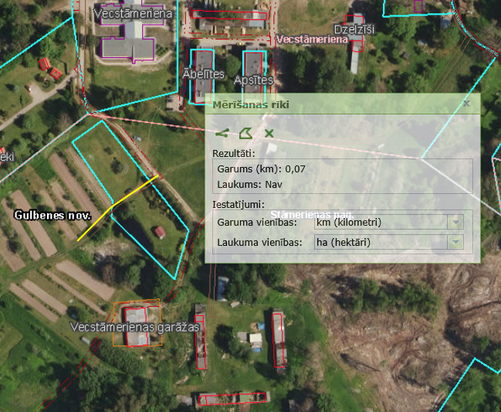
Notiek diskusija par iespējamo ceļa garumu un atrašanos un nonāk pie secinājuma, ka ceļa nosaukumu nevajadzētu mainīt, bet pagarināt ceļa garumu līdz garāžām.
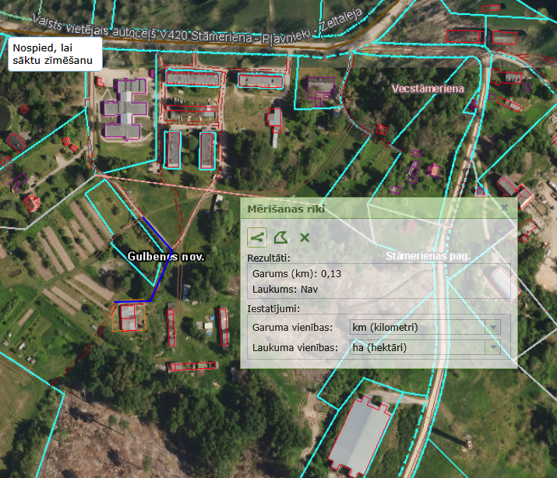

Kopējais ceļa garums būtu 0,31km

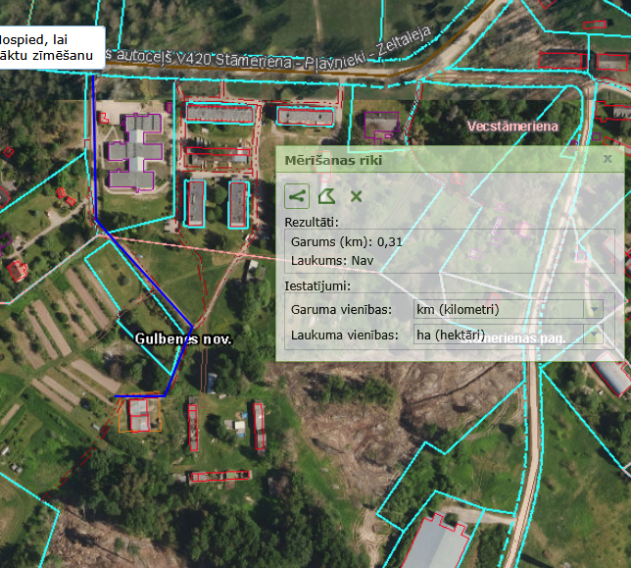

Gulbenes novada domes Autoceļu (ielu) fonda komisija atklāti balsojot par –5 (J.Barinskis, J.Pūpols, K.Dauksts, G.Zvirgzdiņa, V.Birznieks), pret – nav, atturas – nav.
NOLEMJ:
- IZSLĒGT: Gulbenes novada Stāmerienas ciema ceļa posmu 0,07km garumā, ceļam “Vecstāmeriena - Garāžas”, ceļa identifikators C100295000035, kas atrodas uz fiziskas personas zemes vienības ar kadastra Nr. 5088 008 0283;
- PRECIZĒT Gulbenes novada Stāmerienas ciema ceļu “Vecstāmeriena - Garāžas”, ceļa identifikators C100295000035 ar kopējo ceļa garumu 0,31km;
- UZDOT: D.Kuršai sagatavot informāciju par ceļa izmaiņām un nosūtīt saskaņošanai VSIA Latvijas Valsts ceļi.
- UZDOT: D.Kuršai Lēmuma 1.un 2. punktā norādītās izmaiņas, nosūtīt Gulbenes novada Centrālās pārvaldes Finanšu nodaļai, lai veiktu izmaiņas grāmatvedības uzskaitē.

3.
Iesnieguma izskatīšana par ielas reģistrēšanu Stāmerienā (Ābeļu iela)

Ziņo: J.Barinskis – informē par , ka saņemts iesniegums (DVS sistēmā reģistrēts 17.07.2025. ar Nr. GND/2.12.1/25/1608-L) no Litenes, Stāmerienas un Stradu pagastu apvienības pārvaldes ar lūgumu reģistrēt ielu Gulbenes novada Stāmerienas ciemā ar nosaukumu “Ābeļu iela”, kas atrodas uz zemes vienības ar kadastra apzīmējumu Nr. 5088 008 0360 (pašvaldības īpašums). Ielas reģistrācija nepieciešama pašvaldības funkciju nodrošināšanai, piekļuvei pašvaldības īpašumiem. Pielikumā: plānkopija no kadastra ar situācijas shēmu.
Notiek diskusija par esošo teritorijas stāvokli un kas kopj. Plānotā iela iet gar daudzīvokļu mājām, kurās dzīvo visvairāk Stāmerienas pagasta iedzīvotāju. Teritoriju tiek uzturēta nereti ar pagasta pārvaldības palīdzību. Priekšlikums ir reģistrēt ielu ar nosaukumu “Ezermalas”, kas nodrošina piekļuvi pašvaldības īpašumam. Saskaņā ar likuma “Par autoceļiem” 2.punktā noteikto, ka (1) Autoceļš ir kompleksa inženierbūve ārpus pilsētas robežām, kas izmantojama transportlīdzekļu satiksmei ar noteikto ātrumu, normatīvos paredzētajām slodzēm un gabarītiem, (4) Iela ir transportlīdzekļu satiksmei paredzēta inženierbūve pilsētas teritorijā. (5) Autoceļiem ārpus pilsētas robežām apdzīvotās vietās var piešķirt nosaukumu “iela”, bet tas nemaina autoceļa piederību un tiesisko statusu.
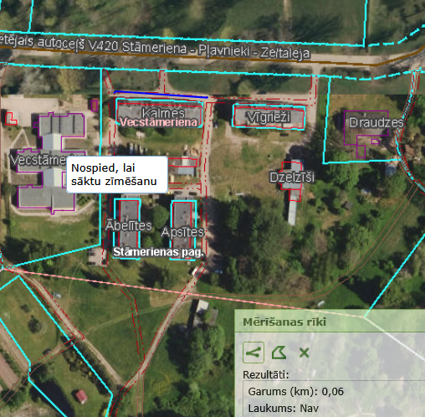
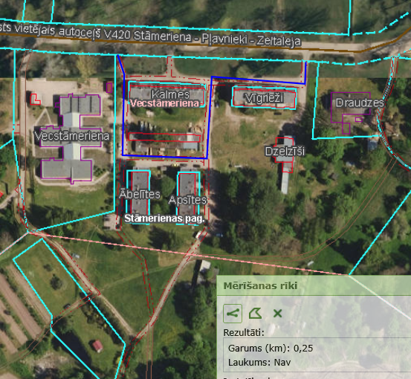

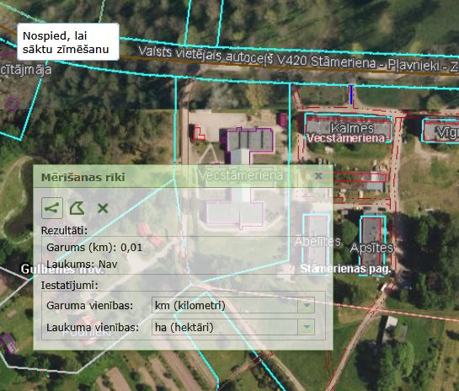

Ielas kopējais garums būtu 0,32km un ceļa nosaukums būtu “Ezermalas iela”
Gulbenes novada domes Autoceļu (ielu) fonda komisija atklāti balsojot par –5 (J.Barinskis, J.Pūpols, K.Dauksts, G.Zvirgzdiņa, V.Birznieks), pret – nav, atturas – nav.
NOLEMJ:
- REĢISTRĒT: Gulbenes novada Stāmerienas ciemā ceļu ar nosaukumu “Ezermalas iela”;
- UZDOT: D.Kuršai sagatavot informāciju par jauna ceļa un nosūtīt saskaņošanai VSIA Latvijas Valsts ceļi.
- UZDOT: D.Kuršai Lēmuma 1.punktā norādītās izmaiņas, nosūtīt Gulbenes novada Centrālās pārvaldes Finanšu nodaļai, lai veiktu izmaiņas grāmatvedības uzskaitē.

4.
Iesnieguma izskatīšana par Ābeļu ielas Gulbenē garuma izmaiņām

Ziņo: J.Barinskis – informē par to, ka saņemts iesniegums (DVS sistēmā reģistrēts 29.07.2025. ar Nr. GND/2.12.1/25/1685-G ) no Pilsētas pārvaldes vadītāja, kurā lūdz izslēgt no Gulbenes novada pašvaldības autoceļu un ielu reģistra un uzskaites Ābeļu ielas posmu, Gulbenē, inženierbūves kadastra Nr. 5001 006 0243, izslēdzamā ceļa posma garums 40 m, posma platība 120 kv.m. Iepriekš minētais Ābeļu ielas posms nodrošina piekļuvi privātīpašumiem: Vidus iela 33, Gulbene, Vidus iela 33A, Gulbene. Īpašumiem Vidus iela 33, Gulbene, un Vidus iela 33A, Gulbene, jānodibina ceļa servitūts. Gulbenes novada Gulbenes pilsētas pārvalde 2025. gada 13. maijā nosūtīja Gulbenes novada pašvaldībai iesniegumu GU/4.2/25/54, kurā lūdza zemes vienību ar kadastra apzīmējumu Nr. 5001 006 0243 nodot atsavināšanai. Pielikumā: Ābeļu ielas posma grafiskais materiāls.
Notiek diskusija par esošo situāciju un tiek nolemts, ka norādītais ceļa posms nav nepieciešams pašvaldības funkcijām
Gulbenes novada domes Autoceļu (ielu) fonda komisija atklāti balsojot par – 5 (J.Barinskis, J.Pūpols, K.Dauksts, G.Zvirgzdiņa, V.Birznieks), pret – nav, atturas – nav.

NOLEMJ:
- IZSLĒGT Ābeļu ielas posmu, Gulbenē, inženierbūves kadastra Nr. 5001 006 0243, izslēdzamā ceļa posma garums 40 m, posma platība 120 kv.m no Pašvaldības autoceļu un ielu reģistra;
- UZDOT: D.Kuršai sagatavot iesniegumu Valsts sabiedrība ar ierobežotu atbildību
"Latvijas Valsts ceļi Par izmaiņām Pašvaldības autoceļu un ielu reģistrā;
- UZDOT: Īpašumu pārraudzības nodaļai organizēt ceļa servitūtu izveidošanu
īpašumiem Vidus iela 33, Gulbene, un Vidus iela 33A, Gulbene.
2. UZDOT: D.Kuršai Lēmuma 1.punktā norādītās izmaiņas, nosūtīt Gulbenes novada Centrālās pārvaldes Finanšu nodaļai, lai veiktu izmaiņas grāmatvedības uzskaitē.

5.
Par satiksmes organizēšanu Viestura ielā

Ziņo: J.Barinskis informē, par to, ka saņemts iesniegums (DVS sistēmā reģistrēts 30.07.2025. ar Nr. GND/2.12.1/25/1702-L ) no Gulbenes pilsētas Viesturas ielas iedzīvotājiem ar lūgumu izskatīt iespēju izvietot ātruma slāpētājus Viestura ielas posmā pretī dzīvojamai mājai Nr.21 un Nr. 16.
Notiek diskusija, ka atkārtoti ir saņemts iesniegums no Viestura ielas iedzīvotājiem, bet atkārtoti tiek runāts par to, ka 2025.gada 14.jūnijā noslēgts iepirkuma līgums Nr.GNP 2025/53/ERAF ar būvuzņēmēju SIA Riviera L par Viestura ielas pārbūvi Gulbenes pilsētā. Projektā un pārbūves rezultātā ir plānots izbūvēt pa Viestura ielas labo pusi (sākot no Miera ielas pieslēguma) līdz atzaram uz dzelzceļa staciju apvienotu gājēju un velobraucēju celiņu 2,75m platumā. Paredzētais gājēju un velobraucēju celiņš ievērojami uzlabos satiksmes drošību Viestura ielas iedzīvotājiem. Saglabāsies arī ātruma ierobežojošā ceļa zīme 30km/h. Ātruma slāpētāji Viestura ielas pārbūves projektā iepretim dzīvojamai mājai Nr.21 un dzīvojamai mājai Nr.14 nav paredzēti.
Gulbenes novada domes Autoceļu (ielu) fonda komisija atklāti balsojot par – 5 (J.Barinskis, J.Pūpols, K.Dauksts, G.Zvirgzdiņa, V.Birznieks), pret – nav, atturas – nav.
NOLEMJ:
- UZDOT: Pilsētas pārvaldes vadītājam sagatavot un nosūtīt atbildi iesnieguma iesniedzējam.

5.
Par satiksmes organizēšanu Ābeļu ielā

Ziņo: J.Barinskis informē, par to, ka saņemts iesniegums (DVS sistēmā reģistrēts 10.07.2025. ar Nr. GND/2.12.1/25/1564-L ) no Gulbenes pilsētas Ābeļu ielas 13/8 ielas iedzīvotāja ar lūgumu izskatīt iespēju izvietot lieguma zīmi mājas pagalmā ar adresi Ābeļu iela 13/8.
Notiek diskusija par esošo situāciju un tiek secināts, ka nekustamais īpašums Ābeļu iela 13 , kadastra nr. 50010010120 pieder fiziskai personai un līdz ar to aizlieguma zīmi šajā teritorijā drīkst uzstādīt tikai zemes īpašnieks.
Gulbenes novada domes Autoceļu (ielu) fonda komisija atklāti balsojot par – 5 (J.Barinskis, J.Pūpols, K.Dauksts, G.Zvirgzdiņa, V.Birznieks), pret – nav, atturas – nav.
NOLEMJ:
1. UZDOT: D.Kuršai sagatavot un nosūtīt atbildi iesnieguma iesniedzējam.

6.
Par lietus gāžu postījumu seku likvidāciju

Ziņo: K.Dauksts informē, ka 2025.gada jūlija mēnesī pēc spēcīgajām lietusgāzēm uz vairākiem Gulbenes novada ceļiem ir notikuši ceļu klātnes izskalojumi, vietām līdz 20 cm dziļi. Sevišķi Stāmerienas pagastā, Jaungulbenes pagastā un pilsētā.
Notiek diskusija par esošo situāciju un postījumu apmēriem un tiek pieņemts lēmums Viedās administrācijas un reģionālās attīstības ministrijai iesniegt pieteikumu finanšu līdzekļu piešķiršanai no valsts budžeta programmas “Līdzekļi neparedzētiem gadījumiem”, pamatojoties uz pārvalžu vadītāju iesniegtajiem dokumentiem: apsekošanas aktiem un rēķiniem. Līdzekļi tiek piešķirti, pamatojoties uz pašvaldību iesniegtajiem finansiālā pamatojuma dokumentiem, apsekošanas protokoliem un lēmumiem par līdzfinansējuma nodrošināšanu.
Gulbenes novada domes Autoceļu (ielu) fonda komisija atklāti balsojot par – 5 (J.Barinskis, J.Pūpols, K.Dauksts, G.Zvirgzdiņa, V.Birznieks), pret – nav, atturas – nav.
NOLEMJ:
- UZDOT: D.Kuršai sagatavot un VARAM iesniegt pieteikumu finanšu līdzekļu piešķiršanai no valsts budžeta programmas “Līdzekļi neparedzētiem gadījumiem” .

7.
Citi jautājumi

Ziņo: J.Barinskis informē, par Ceļu rezerves fondu izlietojumu, par projektu gaitu un par turpmāko darba organizāciju, kas informēs par ceļu pārbūves projektiem. Notiek diskusija par esošo situāciju, par darbinieku kompetencēm un tiek nolemts, ka turpmāk šī jautājuma sakarā, uz komisijas sēdēm ir jāaicina Attīstības un iepirkumu nodaļas vadītājs Lauris Šķenders.

Autoceļu (ielu) fonda komisijas priekšsēdētājs
Gulbenes novada domes deputāts Jānis Barinskis

Sēdi protokolēja
Gulbenes novada Centrālās pārvaldes
Īpašumu un pārraudzības nodaļas
vides pārvaldības speciāliste Dace Kurša

